

**《iOS应用开发》 课 程 报告**

**(2019-2020 学年第 一 学期)**

**大作业题目：Wonderland**

**提交日期： 2019 年 12 月 17 日**

|  |  |  |  |
| --- | --- | --- | --- |
| **学 号** | **201736684186** | **姓名** | **夏锐航** |
| **学 院** | **软件学院** | **专业班级** | **软件工程4班** |
| **学 号** | **201730681389** | **姓名** | **方文浩** |
| **学 院** | **软件学院** | **专业班级** | **软件工程4班** |
| **学 号** | **201730681235** | **姓名** | **陈宋佳** |
| **学 院** | **软件学院** | **专业班级** | **软件工程4班** |
| **学 号** | **201730686162** | **姓名** | **陈思源** |
| **学 院** | **软件学院** | **专业班级** | **软件工程中澳班** |
| **课程名称** | **iOS应用开发** | **任课教师** | **冯玉翔** |
| **教师评语：** | | | |
| **本论文成绩评定：** **分** | | | |

1. **项目名称**

Wonderland

1. **项目目标**

开发一款个人笔记编辑与管理软件。笔记使用Markdown语法进行编写与渲染。软件包含笔记编辑、查看、归档界面，并具备简单的增、删、改、查以及手势交互功能。

1. **项目小组成员及分工说明**

|  |  |
| --- | --- |
| **成员** | **分工** |
| 夏锐航（组长） | 归档、搜索与部分手势的实现 |
| 方文浩 | 登陆注册、首页、持久化的实现 |
| 陈宋佳 | 文章预览、保存界面，Markdown语法渲染 |
| 陈思源 | 文章编辑界面，支持Markdown语法编辑 |

1. **项目实现的功能列表**
   1. 登陆注册：支持用户进行注册以及登陆操作
   2. 文章编辑与查看：支持markdown渲染，用户可以使用markdown进行文章编写，并可随时预览。
   3. 首页：将文章元数据组织为一个表格视图，支持增删改查操作
   4. 持久化：用户的账户信息以及文章内容等都会被持久化保存在设备上。
   5. 弹窗提示：界面囊括多种多样的对话框形式的提示信息，提升界面交互友好度。
   6. 归档：以日期或标签为分类标准为查看文章列表。
   7. 手势：支持tap, long-press, pinch以及左划删除手势。
   8. 搜索：在主页支持以文章标题作为关键字进行文章检索。
2. **项目UI设计说明**
   1. **首页**

首页是一个用TableView组织的用于展示文章信息的列表，其中对于每个Cell设置一个Controller，用于控制Cell的显示，内容主要包括文章标题、文章摘要、创作时间和文章中第一张出现的图片（若文章中没有图片，则使用默认的图片代替）。

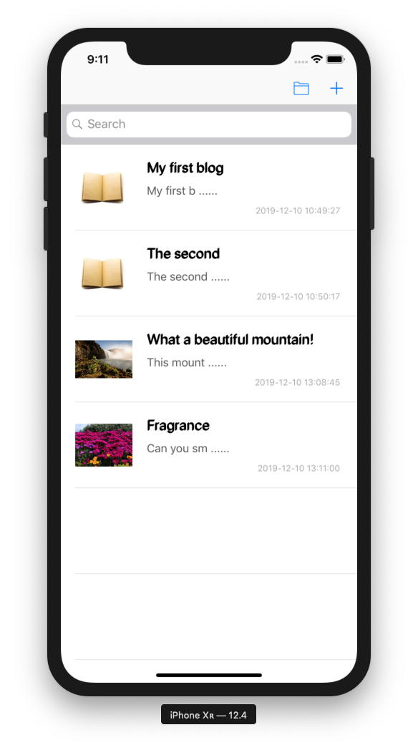

图1：首页示例图

在首页中，可以对文章进行增删改查，以及跳转到其它的页面

* + 1. 添加新的博客：点击首页右上方的  按钮，即可跳到编辑界面创作新文章

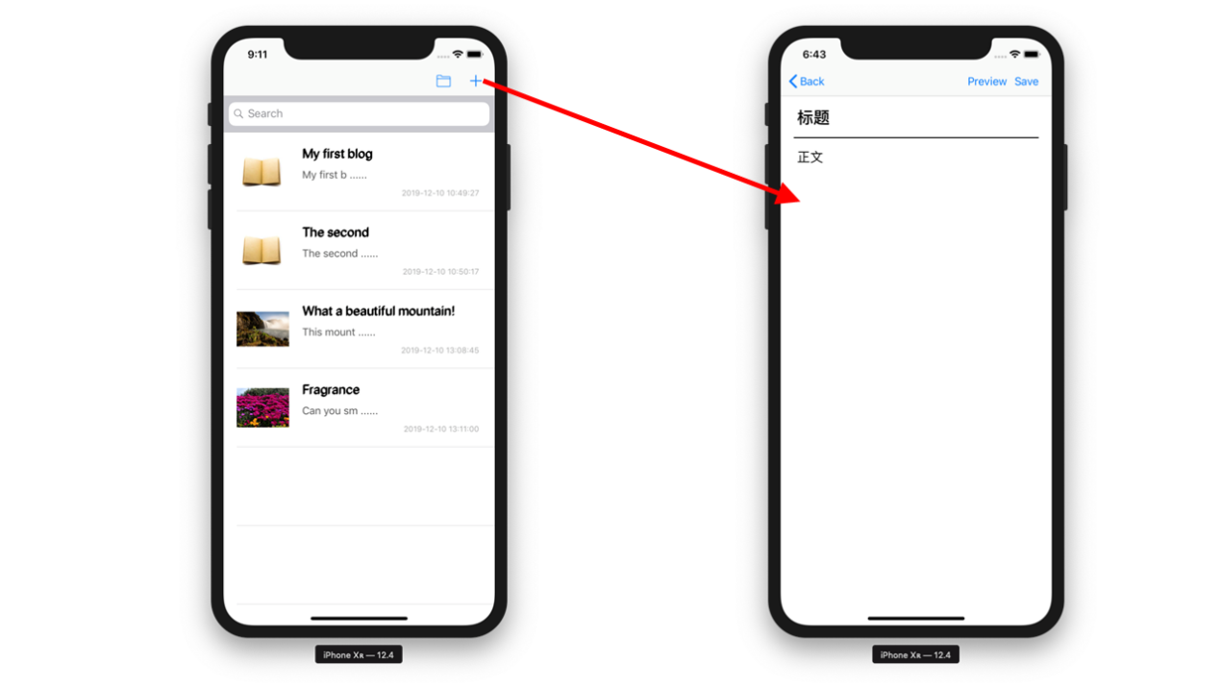

图2：新建博客

* + 1. 删除博客：在文章列表上向右滑，显示删除按钮，点击即可删除当前文章

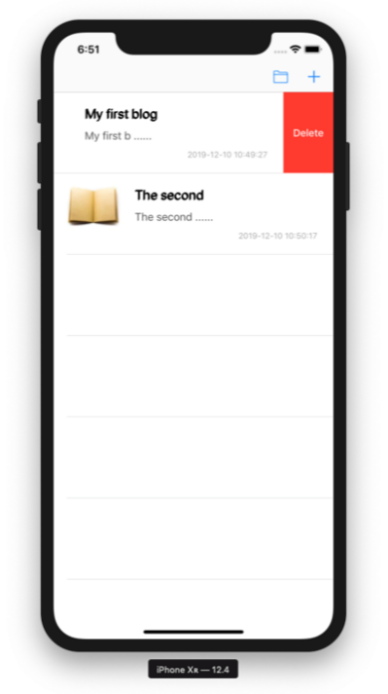

图3：删除博客的手势

* + 1. 查看博客：点击文章列表上的行，即可跳转到指定的页面，查看文章的详细内容

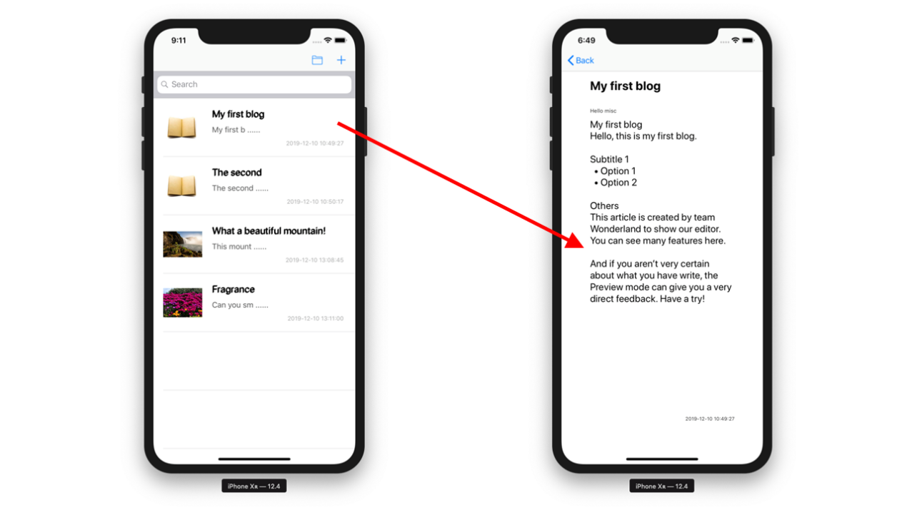

图4：查看博客文章详细内容

* + 1. 搜索文章：点击页面上方的搜索栏，在搜索栏中输入想要搜索的文字，即可获得查询结果

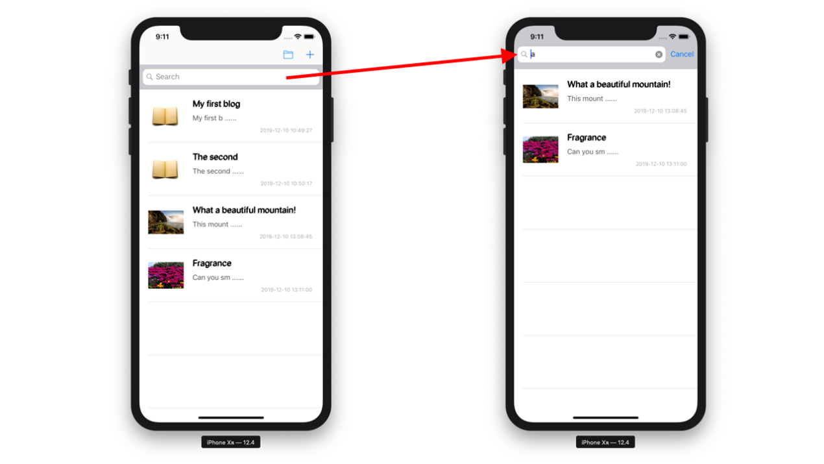

图5：搜索

* + 1. 跳转到归档页面：点击页面右上方的  按钮，即可跳转到归档页面，根据归档信息查看文章

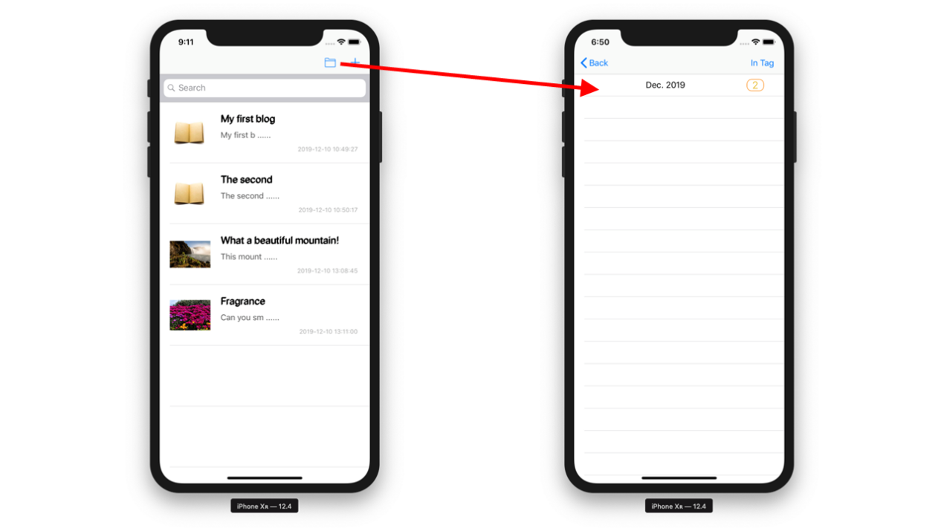

图6：跳转至归档

手势交互：长按文章，即可将文章标题复制到剪切板

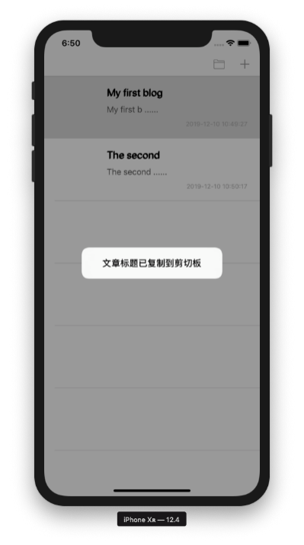

图7：手势交互及提示信息

* 1. **注册、登陆页面**

当用户进入应用，需要登陆成功后才能跳转到首页，看到详细的文章信息，如此是为了保护用户的隐私数据不会被轻易泄露，另外也方便用户的多账号管理。

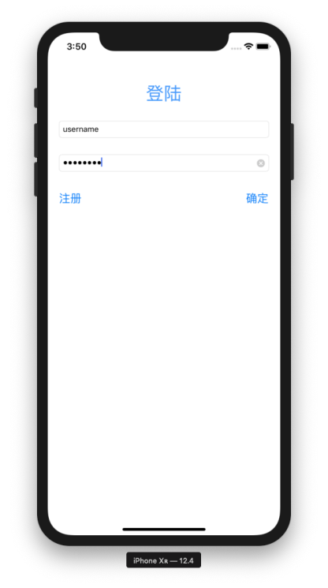

图8：登陆界面

同时为了追求更好的用户体验，在登陆注册界面设置了大量友好的弹窗提示信息，例如：

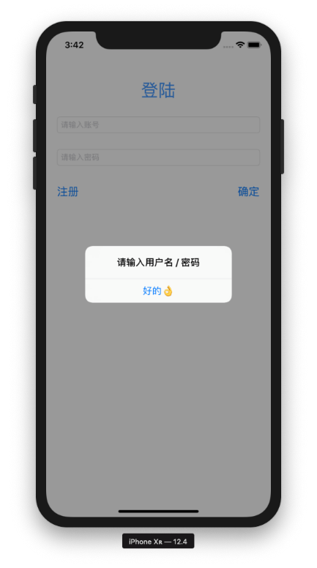 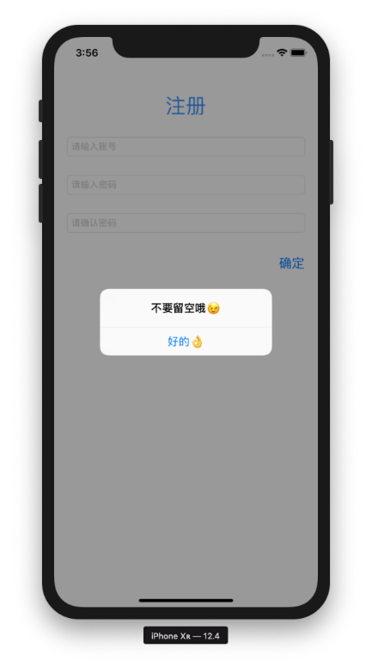

图9：弹窗信息示例

* 1. **文章编辑界面**

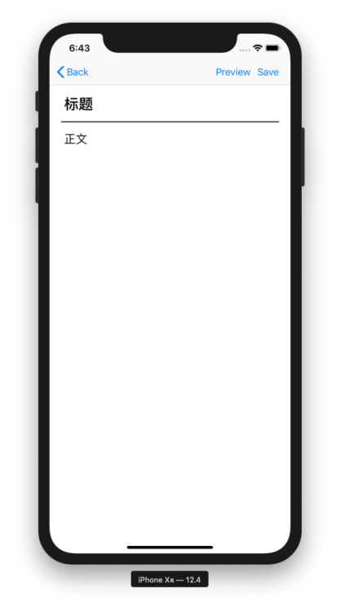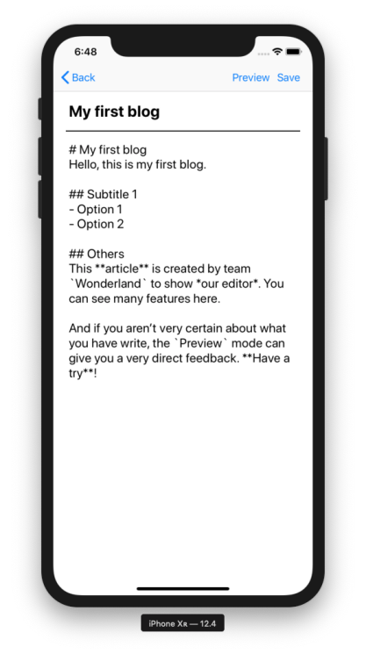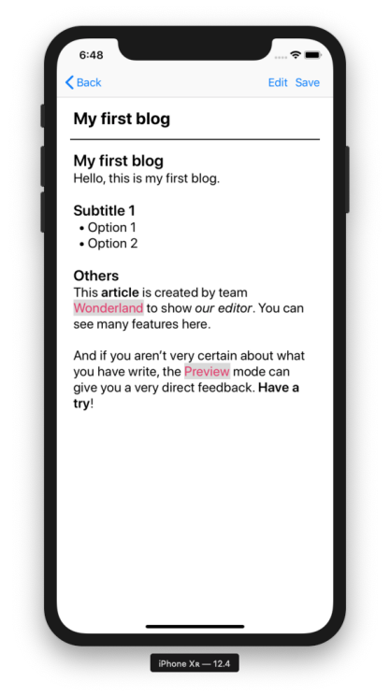

图10：文章编辑及预览示例

文章编辑界面主要有两个输入区域和两个按钮。两个输入区域分别为标题与正文。标题默认使用大号字体与加粗，正文部分，用户可按照Markdown格式编辑文本。点击Preview按钮可以预览根据Markdown格式渲染的富文本正文，Preview按钮名称也将变为Edit。再次点击Edit按钮，可以切换回编辑模式。点击Save按钮可进入文章保存界面。

* 1. **文章保存界面**

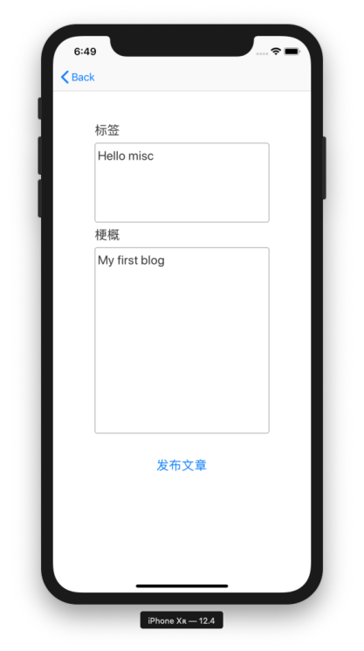

图11：文章保存界面示例

文章保存界面主要有三个输入区域与一个按钮。用户在保存文章前，可以指定文章图片、标签与梗概。指定标签后，可以在文章归档界面快速根据标签查询到文章。图片与梗概将在文章列表中呈现，方便用户快速获悉文章简介。

* 1. **文章查看界面**

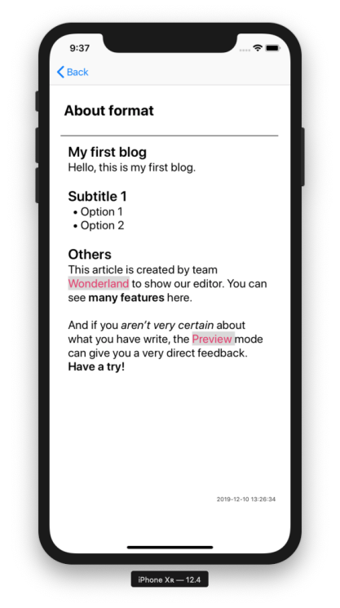

图12：文章渲染效果

文章查看界面将显示文章标题、标签、正文与文章发布时间。正文将以Markdown格式渲染呈现。此外，文章查看界面也支持pinch手势操作，如图所示，通过双指手势可以对文章字体进行调整，如图13所示：

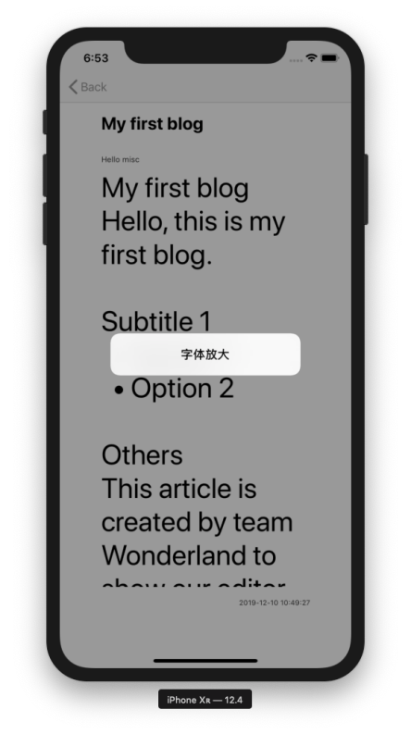

图13：文章缩放手势示例

* 1. **归档界面**

归档界面可以通过日期（date）或者标签（tag）为标准进行查看，如图14所示

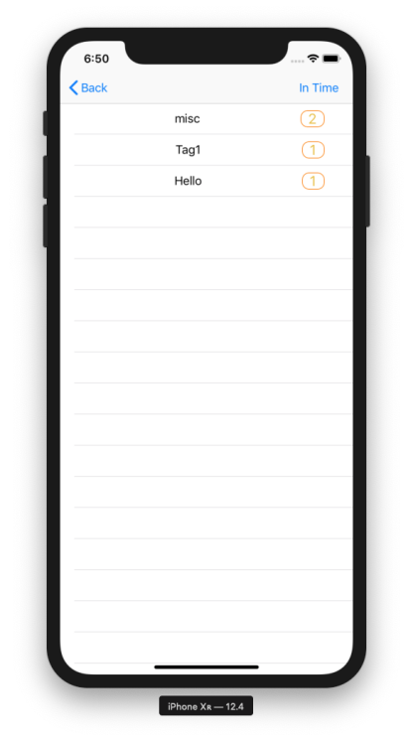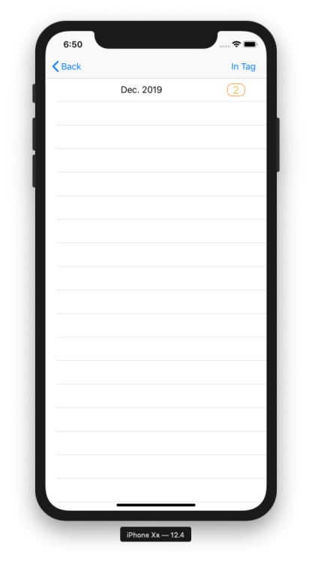

图14：归档界面

用户可以通过右上角的按钮切换查看方式，默认为通过日期查看。在具体的查看界面，表格中的每一项由两个元素组成，分别为日期或标签以及该分类下所包含的文章的数量。用户可以点击其中自己感兴趣的某一项来查看该分类下文章的详细列表。

* 1. **搜索界面**

用户在首页可以通过首页顶部的搜索栏进入搜索界面，在搜索栏中输入关键字即可进行即时检索。用户可以通过搜索结果直接跳转到文章详细内容查看界面。

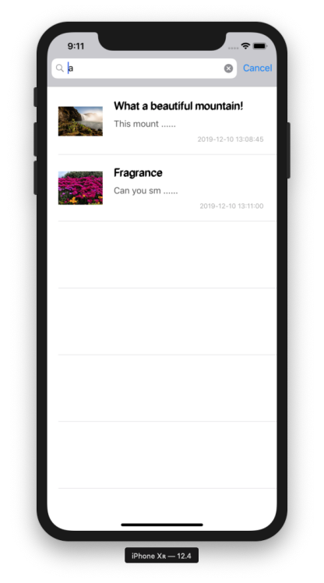



图15：搜索界面入口以及搜索演示

1. **项目核心功能说明**
   1. **页面跳转与数据传输**
      1. 利用Navigation Controller自动管理页面的跳转：当跳转到某一页面后，可以点击Navigation Bar左上角的的Back按钮，返回到前一个页面
      2. 利用iOS提供的接口控制页面的展示：例如在登陆、注册界面跳转到首页时，就使用了dismiss函数销毁页面
      3. 利用prepare函数传递数据：当跳转到一个页面时，使用页面的prepare函数为将要跳转的页面的数据赋值，从而实现数据的传递
   2. **文章的编辑与渲染**

利用Markdown Kit组件分析用户文章正文内容，并将具有Markdown语法的部分进行富文本渲染，并在TextView元素中显示。用户编辑完文章内容后，在保存界面填写文章的列表图片、文章标签、文章梗概，点击发布文章按钮便可在用户本地辞旧保存文章数据。此外，文章查看界面也提供了简单的放大、缩小字体的手势。

* 1. **文章列表的归档与查看**

用户在发布文章时，可以为文章添加若干平行标签，并且系统也会自动保存文章发布的时间，这两个要素可以用来对文章进行归档处理。在用户想要查看的时候，可以选择通过发布日期或者是自己添加的标签两种方式来进行检索。